Беседа «Знакомство с насекомыми»
Цель: систематизировать представления детей о многообразии насекомых.
Предложите детям отгадать загадки: 1. На вид, конечно, мелковаты, Но всё, что можно, тащит в дом.
Неугомонные ребята –
Вся жизнь их связана с трудом. (Муравьи) 2. Я – мохнатый червячок, Полосатый бочок.
Скоро бабочкою стану,
Закружусь я над поляной. (Гусеница) 3. Зеленая пружинка
Живет в траве густой.
С травинки на травинку
Он скачет день – деньской. (Кузнечик)
4. Насекомое – в почёте,
Целый день она в полёте,
Опыляет все цветы,
Чтоб медку отведал ты. (Пчела)

У всех насекомых есть общие черты: голова, туловище, шесть лапок, усики и крылышки. Их тело как бы разделено на части тоненькими линиями – насечками. Отсюда и название – «насекомые». Куда бы мы ни пошли - в сад, на луг или в лес, всюду нас окружают насекомые. Ползет в траве жук; вьются над цветами пчелы и бабочки; стрекочут кузнечики; шуршат крыльями стрекозы. Подойдешь к речке - и там насекомые: носятся по воде стайки блестящих жуков-вертячек, а под водой, загребая ногами, как веслами, охотятся на мелкую водяную живность жуки-плавунцы.
Пчелки, шмели и осы - насекомые-опылители. Ведь без них цветки никогда не стали бы плодами, и значит, мы не смогли бы полакомиться вкусными яблочками. Пчелки собирают нектар, из которого делают мед.
Нектар пчелка собирает хоботком. У пчел на ногах – целый набор инструментов. Здесь вы увидите и кисточки для сбора цветочной пыльцы, и корзиночки для переноса пыльцы, и щеточки, которыми пчелки чистят глазки от попавшей в них пыльцы. Пчелы, летая, жужжат: «ж-ж-ж-ж-жжж».

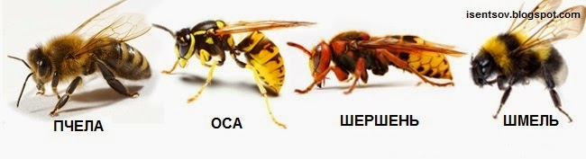

Пальчиковая гимнастика «Насекомые»
Дружно пальчики считаем – (сжимают и разжимают пальцы)
Насекомых называем.
Бабочка, кузнечик, муха, (поочерёдно сгибают пальцы в кулачок, начиная с большого)
Это жук с зелёным брюхом. Это кто же тут звенит? (вращают мизинцем) Ой, сюда комар летит!
Прячьтесь! (прячут руки за спину)

Муравьи строят себе жилище, оно называется – муравейник. Муравей – самый сильный на земле! Он может переносить на себе тяжести в 10 раз тяжелее его собственного веса. Муравьи уничтожают вредных насекомых и гусениц. Не зря их называют санитарами леса. Но и очень часто спасают лес от пожаров. Так не потушенную спичку или окурок, брошенный вблизи муравейника очень быстро гасят (разумеется если не успела загореться сухая трава). При этом муравьи становятся на задние лапки и выпускают в огонь струю жидкости. Главные враги муравьёв – кабаны и… человек. С кабанов спрос невелик, а человек должен помнить, что муравьи это здоровье леса, поэтому не разрушайте муравейники, не позволяйте этого делать другим. Лучше понаблюдайте за муравьями – одним из чудес природы. И вы увидите, какие они труженики.
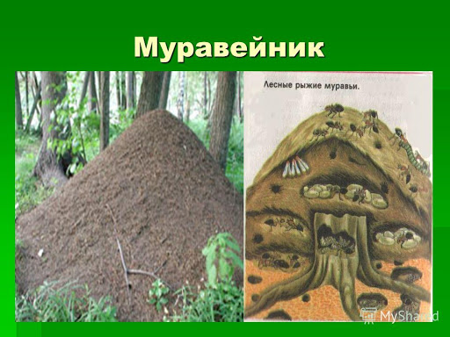

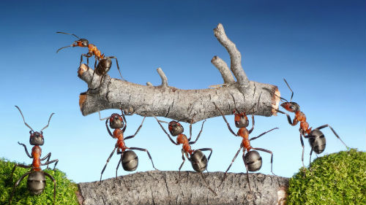

Чтение художественной литературы: «Муха-цокотуха» К.И. Чуковский
Цель: учить проявлять интерес к чтению, развивать память, формировать знания посредством художественной литературы.
Закрепление КГН (культурно-гигиенические навыки) - повторение правил поведения за столом: не садиться за стол, не убрав игрушки, не вымыв руки, пользоваться салфеткой, не баловаться едой, благодарить взрослых.

